KONTAKT  Rafał Smoliński  +48 601 87 88 44  kontakt@rsproduction.pl | MESAJAH  RIDER OŚWIETLENIOWY PLENERY 2020  VER. 1.1  Poniższy rider powstał z myślą, o koncertach plenerowych zespołu Mesajah. Aby współpracowało nam się lepiej i by uniknąd zbędnych stresów proszę o zapoznanie się z warunkami technicznymi oświetlenia. Możliwa jest drobna modyfikacja urządzeo oraz rozstawienia tylko i wyłącznie po uprzednim kontakcie.  SCENA  Reżyserka frontowa światła powinna byd w odległości ok. 20-30 metrów od sceny, podłoga na wysokości nie wyższej niż 50 cm od ziemi, a całośd konstrukcji zabezpieczona dobrze przed wiatrem oraz deszczem.  Konstrukcja  Konstrukcja, na której zamontowane zostanie oświetlenie powinna byd stabilna, posiadad aktualne atesty bezpieczeostwa i byd dopuszczona do użytku.  Niedopuszczalne jest by urządzenia posiadały „luzy” na hakach. Słupy zamieszczone w Riderze powinny mied 2 metry wysokości, stabilne,  zabezpieczone przed przewróceniem. Urządzenia postawione na słupach muszą byd zabezpieczone linkami.  Konsoleta  Do obsługi oświetlenia potrzebna jest konsoleta oświetleniowa typu: Chamsys MQ 100 (Pro2014) lub MQ500. Istnieje możliwośd zamiany konsoli na: Chamsys MagicQ MQ80 lub MQ70. Wersja oprogramowania konsolety musi byd zaktualizowana do najnowszej wersji stabilnej.  .  Follow Spot  Bardzo proszę o zapewnienie urządzenia typu Follow Spot na stanowisku FOH, jeśli koncert odbywa się w godzinach wieczornych. Follow Spot musi posiadad odpowiednia moc w stosunku do odległości sceny do stanowiska FOH. W przypadku Follow Spot typu Led, urządzenie musi posiadad możliwośd ustawienia temperatury barwowej.  Dym  W trakcie prób oraz koncertu zabronione jest używanie w pobliżu sceny oraz na scenie wytwornic dymu, hazerów itp..

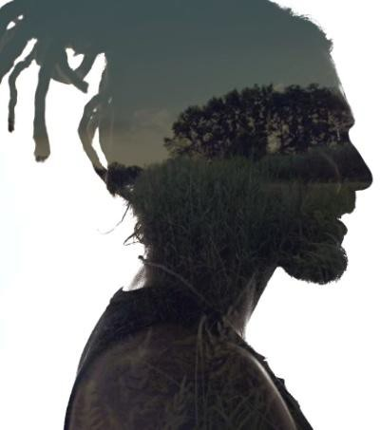
MESAJAH KONCERTY PLENEROWE 2020
RAFAŁ SMOLIŃSKI

Zestawienie sprzętu oświetleniowego

Lp. | Model | Ilość | Mode | Uwagi
1. | Robe Pointe | 6 sztuk | mode 1 (24ch) | Zamiennik: Martin Quantum profile
2 . | Robe Robin 600 Led Wash | 17 sztuk | Mode1 (37ch) | Zamiennik: Robe Robin 800, CP B-  Eye K10/20
3. | Sunstrips | 12 | Mode 10 | Akceptowalne wersje LED
4. | Blinder | 4 sztuki |  | Front sceny
5. | Chamsys MagicQ Seria Pro 2014, MQ500, MQ 70,  MQ 80. | 1 sztuka |  | Nie akceptuję mini wingów oraz samych wersji PC bez hardware.
6 | Słup o wysokości 2 metry | 6 sztuk |  | Stabilne
7 | Follow Spot | 1 sztuka |  | FOH

Kontakt
Wymagany jest kontakt z realizatorem oświetlenia maksymalnie na 7 dni przed koncertem, najlepiej drogą mailową. Rafał Smoliński tel. 601 87 88 44 kontakt@rsproduction.pl

Bardzo proszę by cały sprzęt był gotowy do pracy na 30 minut przed próbą zespołu. Wszystkie tarcze gobo oraz kolorów muszą się zgadzać,

W trakcie prób oraz koncertu musi być obecna osoba znająca system oświetleniowy.
Poniższe wizualizacje sceny odnoszą się tylko i wyłącznie do rozstawienia urządzeń oświetleniowych. Stage Plan zespołu zamieszczony jest w Riderze dźwiękowym.

Dziękuję za Wasz poświęcony czas i włożoną pracę w realizację ridera. Do zobaczenia.

Realizator oświetlenia: Rafał Smoliński
Tel. +48 601 87 88 44
kontakt@rsproduction.pl

